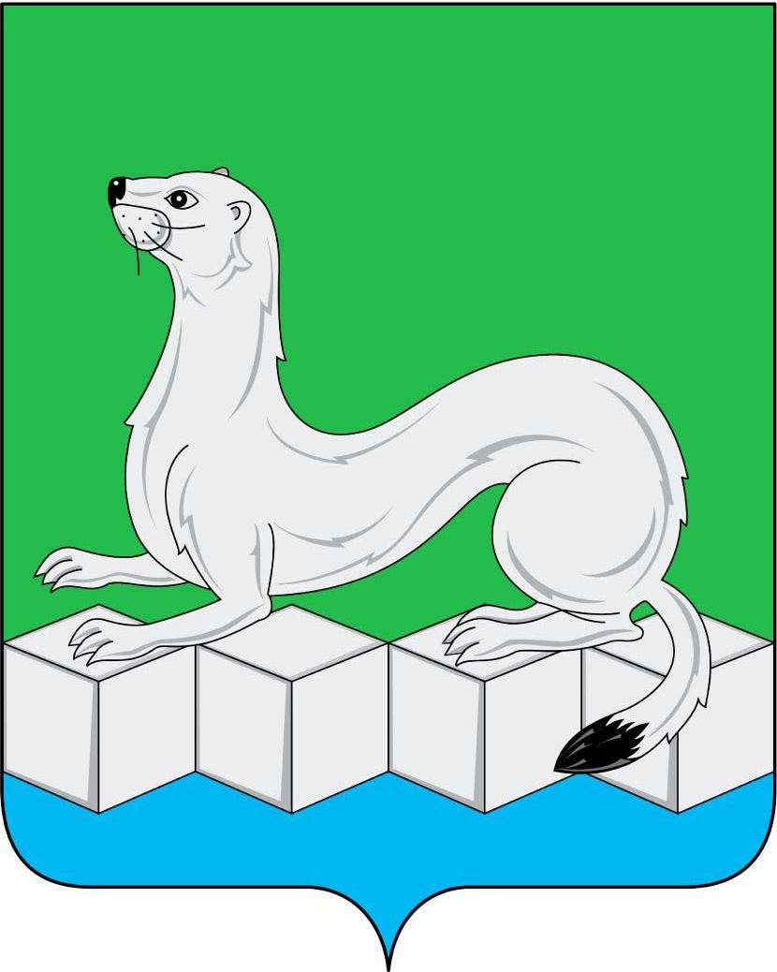
Российская Федерация
ДУМА
Усольского муниципального района
Иркутской области

РЕШЕНИЕ

От 27.08.2024 г. № 99
рп. Белореченский

О внесении изменений в Устав
Усольского муниципального района Иркутской области

С целью приведения Устава Усольского муниципального района Иркутской области в соответствие с действующим законодательством, учитывая изменения, внесённые в Федеральный закон от 06.10.2003г. №131-ФЗ «Об общих принципах организации местного самоуправления в Российской Федерации» Федеральными законами от 04.08.2023г. №469-ФЗ (в редакции от 25.12.2023г.) «О внесении изменений в Федеральный закон «О природных лечебных ресурсах, лечебно-оздоровительных местностях и курортах», отдельные законодательные акты Российской Федерации и признании утратившими силу отдельных положений законодательных актов Российской Федерации, от 25.12.2023г. №673-ФЗ «О внесении изменений в Федеральный закон «Об экологической экспертизе», отдельные законодательные акты Российской Федерации и признании утратившим силу пункта 4 части 4 статьи 2 Федерального закона «О переводе земель или земельных участков из одной категории в другую», от 15.05.2024г. №99-ФЗ «О внесении изменений в Федеральный закон «Об основных гарантиях избирательных прав и права на участие в референдуме граждан Российской Федерации» и отдельные законодательные акты Российской Федерации», от 13.07.2024г. №181-ФЗ «О внесении изменений в отдельные законодательные акты Российской Федерации», от 13.07.2024г. №185-ФЗ «О внесении изменений в Федеральный закон «Об электроэнергетике» и отдельные законодательные акты Российской Федерации», руководствуясь статьями 30,44,47 Устава Усольского муниципального района Иркутской области, Дума Усольского муниципального района Иркутской области
РЕШИЛА:
1.Внести в Устав Усольского муниципального района Иркутской области следующие изменения:
1.1.в части 1 статьи 6:
1.1.1. пункт 9 дополнить словами «, в том числе организация и проведение в соответствии с законодательством в области охраны окружающей среды общественных обсуждений планируемой хозяйственной и иной деятельности на территории Усольского муниципального района Иркутской области;»;
1.1.2. в пункте 22 слова «создание, развитие и обеспечение охраны лечебно-оздоровительных местностей и курортов местного значения на территории Усольского района, а также» исключить;
1.2. часть 2 статьи 9 изложить в следующей редакции:
«2. Органы местного самоуправления несут ответственность за осуществление переданных полномочий Российской Федерации, полномочий Иркутской области в пределах субвенций, предоставленных местному бюджету в целях финансового обеспечения осуществления соответствующих полномочий.»
1.3.в абзаце втором пункта 9 части 3 статьи 24 слова «пунктами 5-8 части 10» заменить словами «пунктами 5-8 и 9.2 части 10»;
1.4. в статье 25:
1.4.1.часть 1 дополнить пунктом 2.1 следующего содержания:
«2.1) удаления в отставку в соответствии со статьей 74.1 Федерального закона №131-ФЗ;»;
1.4.2. в пункте 11 части 1 слова «с частями 3,4-7 статьи 13» заменить словами «с частями 3.1-1, 4, 6 статьи 13»;
1.5.статью 27 изложить в следующей редакции:
«Статья 27.Временное исполнение полномочий мэра района
В случае досрочного прекращения полномочий мэра района либо применения к нему по решению суда мер процессуального принуждения в виде заключения под стражу или временного отстранения от должности, на период временного отсутствия мэра района, в том числе в связи с отпуском, командировкой, временной нетрудоспособностью, его полномочия временно исполняет первый заместитель мэра района.
В случае, если первый заместитель мэра района временно отсутствует, либо он в установленном порядке не назначен на должность, либо он добровольно отказался от исполнения полномочий мэра района, либо по иным основаниям, предусмотренным федеральным законом, не может временно исполнять полномочия мэра района, полномочия мэра района временно исполняет заместитель мэра района по муниципальному хозяйству. В случае, если заместитель мэра района по муниципальному хозяйству временно отсутствует, либо он в установленном порядке не назначен на должность, либо он добровольно отказался от исполнения полномочий мэра района, либо по иным основаниям, предусмотренным законом, не может временно исполнять полномочия мэра района, полномочия мэра района временно исполняет заместитель мэра – председатель комитета по экономике и финансам.»;
1.6. в абзаце втором пункта «е» части 1.1 статьи 31 слова «пунктами 5-8 части 10» заменить словами «пунктами 5-8 и 9.2 части 10»;
1.7. часть 1 статьи 36 дополнить пунктом 9.1. следующего содержания:
«9.1) приобретения им статуса иностранного агента;»;
1.8. в статье 54:
1.8.1. дополнить частью 4 следующего содержания:
«4.Органы местного самоуправления ведут реестры муниципального имущества в порядке, установленном уполномоченным Правительством Российской Федерации федеральным органом исполнительной власти.»
1.8.2. дополнить частью 5 следующего содержания:
«5.Органы местного самоуправления осуществляют передачу в безвозмездное владение и пользование объектов электросетевого хозяйства, находящихся в муниципальной собственности, системообразующей территориальной сетевой организации или территориальной сетевой организации, действующих в границах Иркутской области, в случаях, порядке и на условиях, которые установлены законодательством Российской Федерации об электроэнергетике.»
1.9 в статье 69:
1.9.1. в части 2:
1) в пункте 2 после слов «вопросов местного значения» дополнить словами «, межмуниципального печатного средства массовой информации и сетевого издания;»;
2)пункт 3 изложить в следующей редакции:
«3) посредством учреждения органами местного самоуправления Усольского района и органами местного самоуправления иных муниципальных образований некоммерческих организаций в целях совместного решения вопросов местного значения в соответствии с законодательством;»
3)дополнить пунктом 4 следующего содержания:
«4)посредством заключения договоров и соглашений.»;
1.9.2. часть 2.1 дополнить словами «и сетевого издания».
1.10. часть 2 статьи 75 дополнить пунктом 4.1. следующего содержания:
«4.1) приобретение им статуса иностранного агента;».
2.Консультанту аппарата Думы Усольского муниципального района Иркутской области:
2.1.направить настоящее решение мэру Усольского муниципального района Иркутской области для подписания и опубликования после государственной регистрации в сетевом издании «Официальный сайт администрации Усольского района» в информационно-телекоммуникационной сети «Интернет» (www.usolie-raion.ru).
2.2.разместить настоящее решение на официальном сайте Думы Усольского муниципального района Иркутской области (duma.uoura.ru).
3.Настоящее решение вступает в силу после государственной регистрации и дня его официального опубликования за исключением положений, для которых настоящим пунктом установлен иной срок вступления в силу.
Пункт 1.2 вступает в силу с 1 января 2025 года.

Председатель Думы
Усольского муниципального района
Иркутской области О.А. Серебров

Мэр Усольского муниципального района
Иркутской области В.И. Матюха

Изменения в Устав Усольского муниципального района Иркутской области зарегистрированы Управлением Министерства юстиции Российской Федерации по Иркутской области 17.09.2024 года.
Государственный регистрационный номер RU 385210002024002
Текст решения Думы Усольского муниципального района Иркутской области от 27.08.2024г. № 99 «О внесении изменений в Устав Усольского муниципального района Иркутской области» размещен на портале Министерства юстиции Российской Федерации «Нормативные правовые акты в Российской Федерации» в информационно-телекоммуникационной сети «Интернет» (http://pravo-minjust.ru, http://право-минюст.рф).

